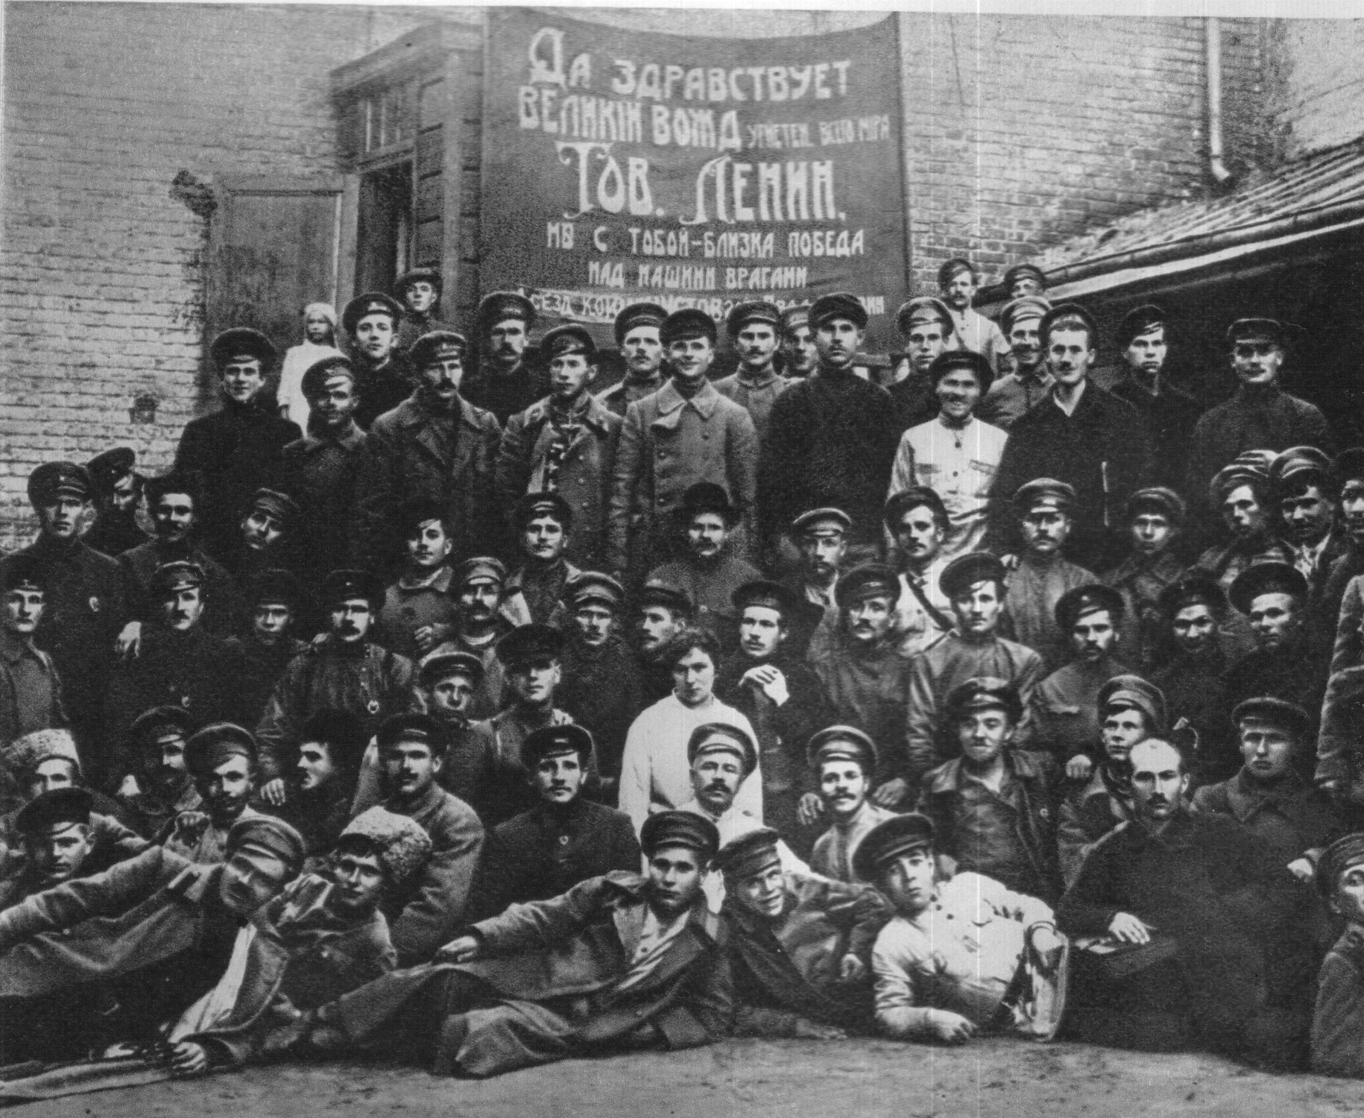

Делегаты первого съезда коммунистов 2-й Московской дивизии. 1918 г.

